**产品描述:**

|  |  |
| --- | --- |
| **产品型号** | **D-SUN人体感应模块** |
| **工作电压范围** | **直流电压4.8~20V** |
| **静态电流** | **<50uA** |
| **电平输出** | **高3.3 V /低0V** |
| **触发方式** | **L不可重复触发/H重复触发(默认重复触发)** |
| **延时时间** | **0.5-200S(可调)可制作范围零点几秒-几十分钟** |
| **封锁时间** | **2.5S(默认)可制作范围零点几秒-几十秒** |
| **电路板外形尺寸** | **32mm*24mm** |
| **感应角度** | **<100度锥角** |
| **工作温度** | **-15-+70度** |
| **感应透镜尺寸** | **直径:23mm(默认)** |

**D-SUN PIR 人体红外感应模块 是基于红外线技术的自动控制产品。灵敏度高、可靠性强、超低功耗，超低电压工作模式。广泛应用于各类自动感应电器设备,尤其是干电池供电的自动控制产品.**

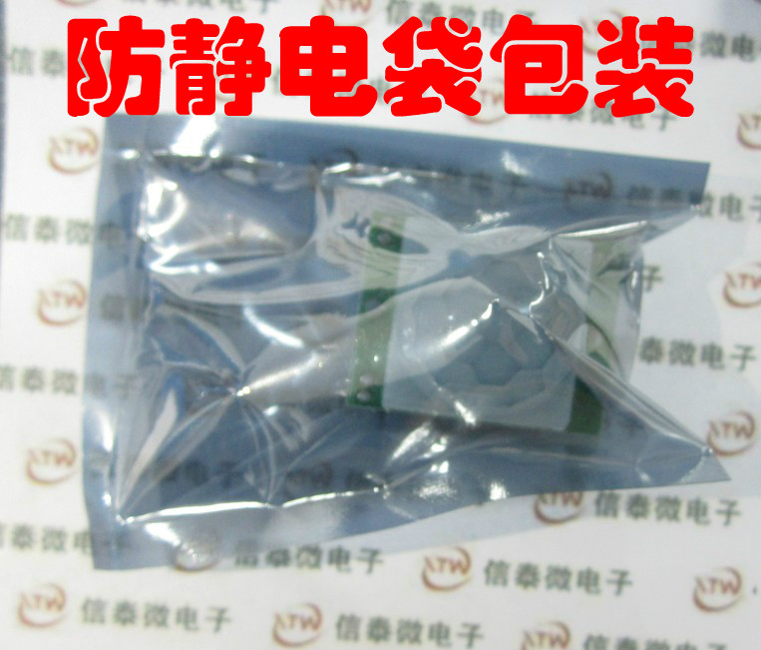

**电气参数**

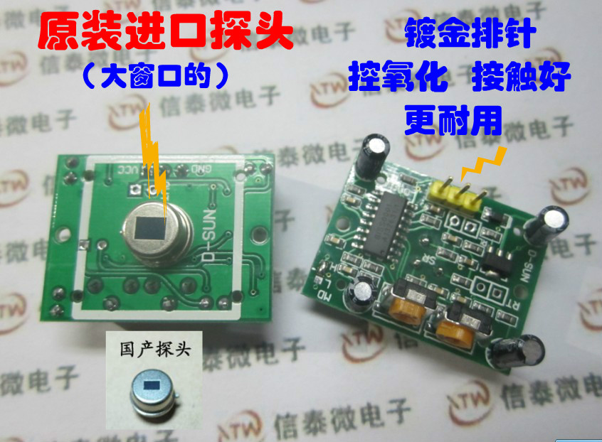

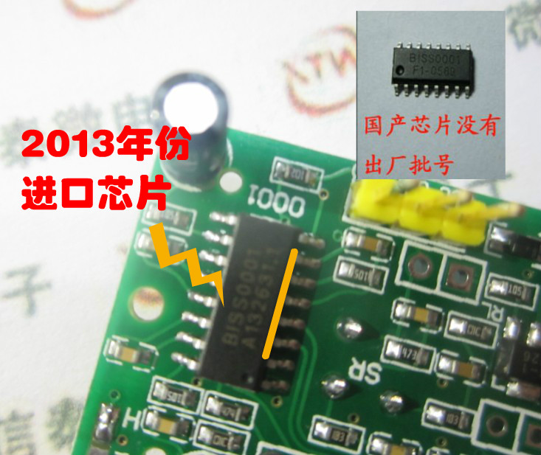

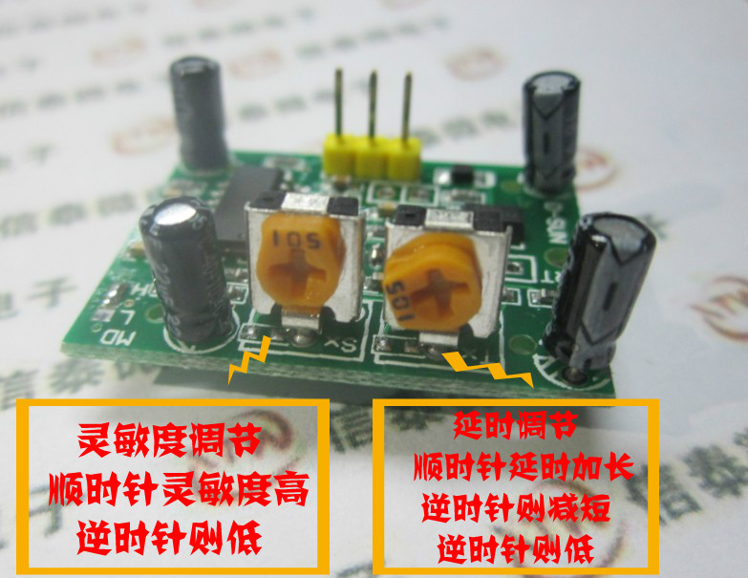

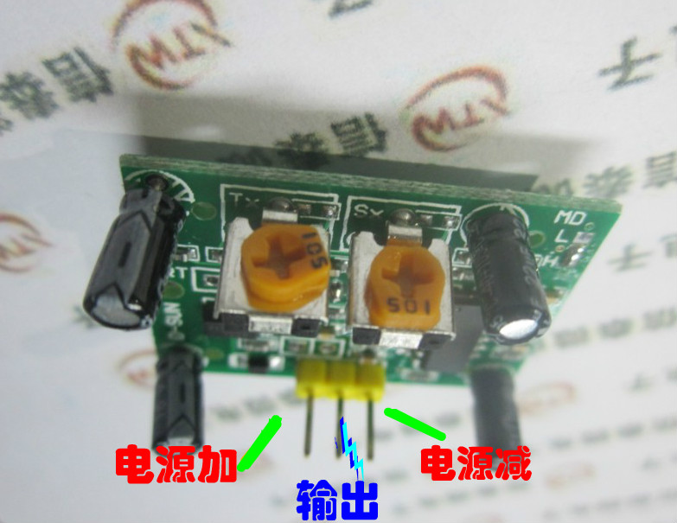

* 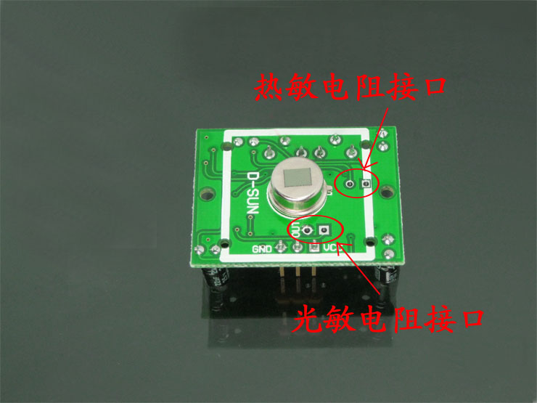

背面图有2种款式

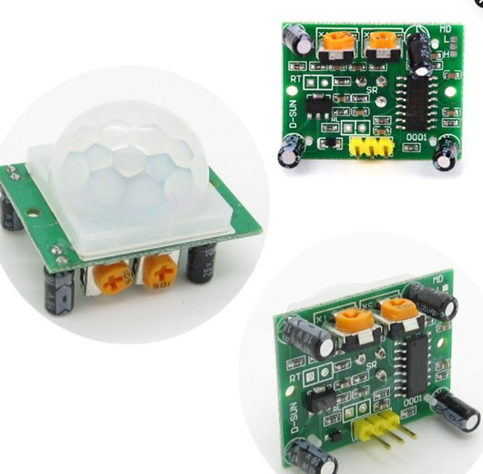

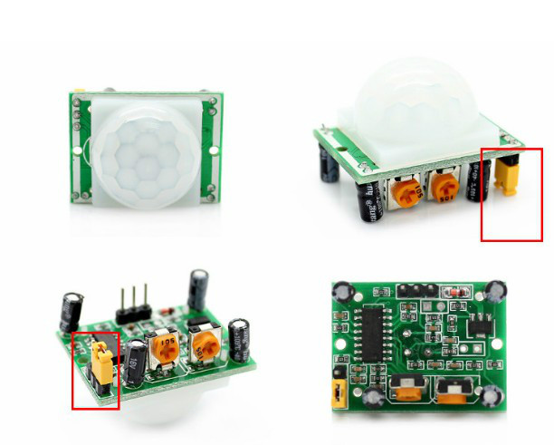

**功能**

**1、全自动感应:人进入其感应范围则输出高电平，人离开感应范围则自动延时关闭高电平，输出低电平。**

**2、**

**光敏控制(可选）：模块预留有位置，可设置光敏控制，白天或光线强时不感应。光敏控制为可选功能,出厂时未安装光敏电阻。如果需要，请另行购买光敏电阻自己安装。光敏电阻请拍这里：**

[**http://item.taobao.com/item.htm?spm=a1z10.3.w6624242385.11.kHNbhx&id=14510222016&**](http://item.taobao.com/item.htm?spm=a1z10.3.w6624242385.11.kHNbhx&id=14510222016&)

**3、温度补偿(可选择，出厂时未设)：在夏天当环境温度升高至30～32℃，探测距离稍变短，温度补偿可作一定的性能补偿。**

**4、两种触发方式：（可跳线选择）**

**a、不可重复触发方式:即感应输出高电平后，延时时间段一结束，输出将自动从高电平变成低电平；**

**b、可重复触发方式：即感应输出高电平后，在延时时间段内，如果有人体在其感应范围**

**活动，其输出将一直保持高电平，直到人离开后才延时将高电平变为低电平（感应模块检**

**测到人体的每一次活动后会自动顺延一个延时时间段，并且以最后一次活动的时间为延时**

**时间的起始点)。**

**5、具有感应封锁时间(默认设置:2.5S封锁时间)：感应模块在每一次感应输出后（高电平变**

**成低电平），可以紧跟着设置一个封锁时间段，在此时间段内感应器不接受任何感应信号。**

**此功能可以实现“感应输出时间”和“封锁时间”两者的间隔工作，可应用于间隔探测产**

**品；同时此功能可有效抑制负载切换过程中产生的各种干扰。(此时间可设置在零点几秒**

**—几十秒钟)。**

**6、工作电压范围宽：默认工作电压DC3.6V~30V。**

**7、微功耗:静态电流<50微安，特别适合干电池供电的自动控制产品。**

**8、输出高电平信号：可方便与各类电路实现对接。**

* **外形尺寸与调节**

**注：调节距离电位器顺时针旋转，感应距离增大（约7米），反之，感应距离减小（约3米）。**

**调节延时电位器顺时针旋转，感应延时加长（约300S），反之，感应延时减短（约5S）。**

**外接示意图和典型应用**

* **使用说明:**

**1.感应模块通电后有一分钟左右的初始化时间，在此期间模块会间隔地输出**

**0-3次，一分钟后进入待机状态。**

**2.应尽量避免灯光等干扰源近距离直射模块表面的透镜，以免引进干扰信号产生误动作；使用环境尽量避免流动的风，风也会对感应器造成干扰。**

**3.感应模块采用双元探头，探头的窗口为长方形，双元（A元B元）位于较长方向的两端，当人体从左到右或从右到左走过时,红外光谱到达双元的时间、距离有差值，差值越大，感应越灵敏，当人体从正面走向探头或从上到下或从下到上方向走过时，双元检测不到红外光谱距离的变化，无差值，因此感应不灵敏或不工作；所以安装感应器时应使探头双元的方向与人体活动最多的方向尽量相平行，保证人体经过时先后被探头双元所感应。为了增加感应角度范围，本模块采用圆形透镜，也使得探头四面都感应，但左右两侧仍然比上下两个方向感应范围大、灵敏度强，安装时仍须尽量按以上要求。**

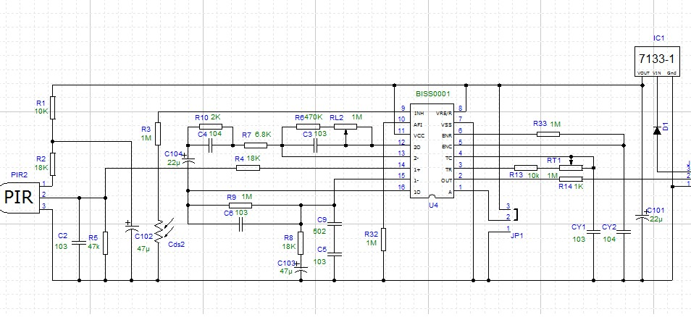

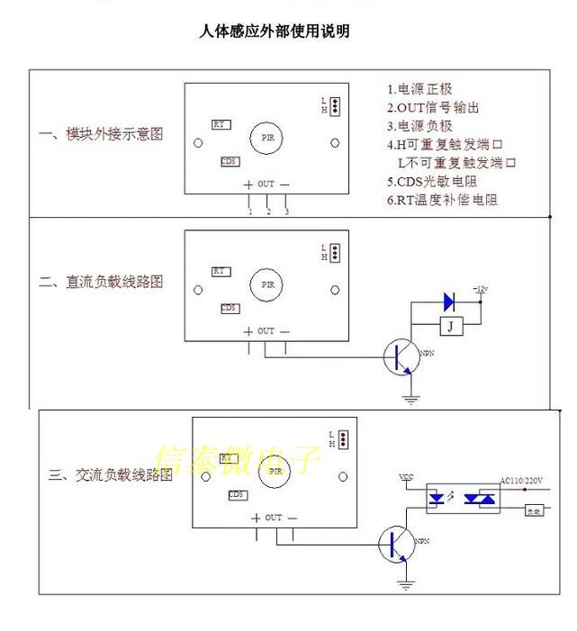

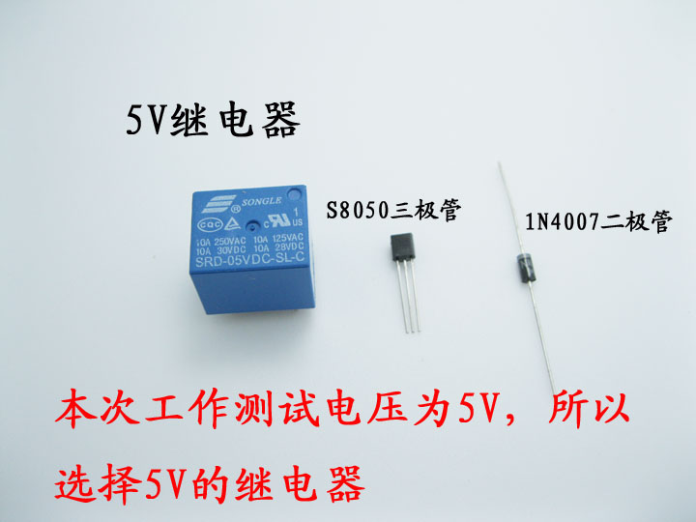

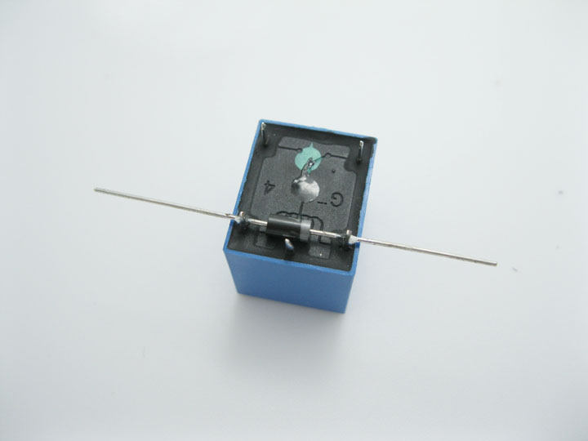

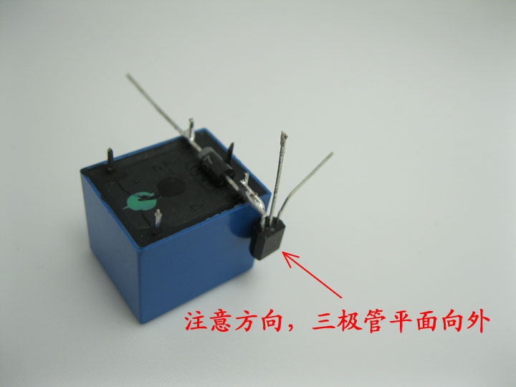

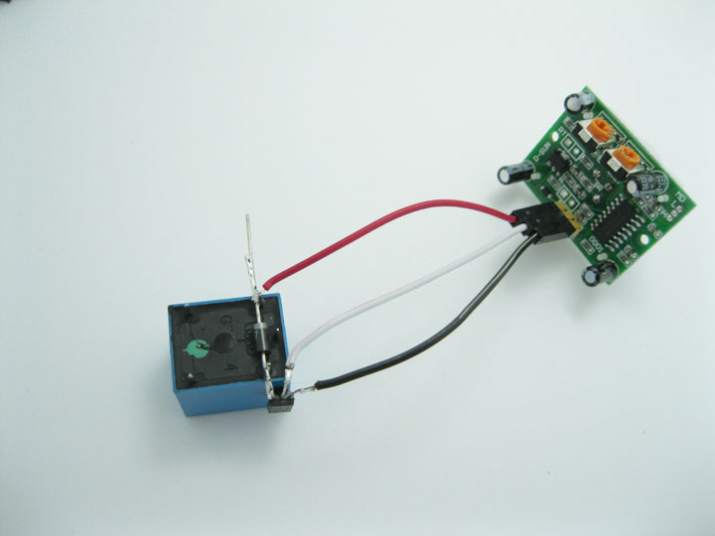

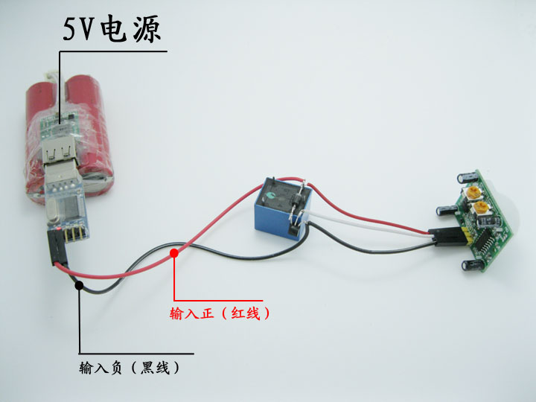

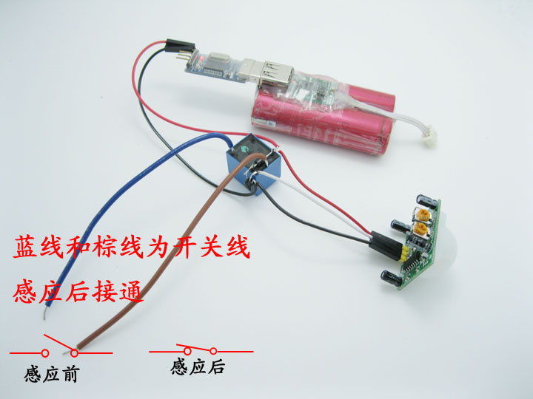

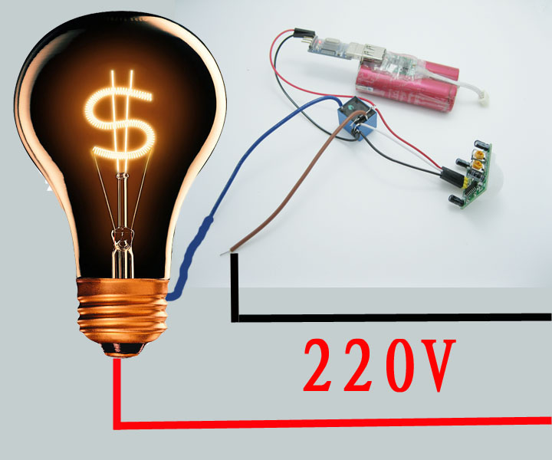

**它能自动快速开启各类白炽灯、荧光灯、蜂鸣器、自动门、电风扇、烘干机和自动洗衣**

**机等装置，是一种高技术产品。特别适用于企业，宾馆、商场、库房及家庭的过道、走廊等敏**

**感区域，或用于安全区域的自动灯光、照明和报警系统。**